**ANNE KUŞ VE YAVRULARI**



Anne kuş bütün gün koştu. Daldan dala uçtu. Yavrularına yiyecek ara­dı. Çok yoruldu. Sonun­da bir solucan buldu. Öyle sevindi ki!.. Ağaçlar arasından rüzgâr gibi uç­tu, yuvasına koştu.

Akşama kadar anne­lerinin yolunu gözleyen yavru kuşlar çok acıkmışlardı. Ya annemiz gelmezse bize kim bakar diye düşündü­ler, korktular, birbirlerine sarılıp ağlaştılar. Bir ara küçük yavru kuş, annem beni daha çok sever, dedi. Büyü­ğü, hayır beni, diye çıkıştı. Onlar böyle tartışırken an­nelerinin geldiğini gördüler. Çok sevindiler. Başladılar ötmeye.

- Cik cik cik, hoşgeldin anne, seni çok özledik, dedi­ler. Bu arada küçüğü annesine sordu:

- Anne, sen beni daha çok seviyorsun, değil mi? de­di. Anne kuş:

- İkinizi de çok seviyorum, anneler yavrularını ayırt etmezler, hepsini çok severler, dedi. Getirdiği solucanı ortadan ikiye böldü. Yarısını küçüğe, yarısını da büyü­ğe verdi. Yavrular, onu yerken,

- Cik cik, cik, teşekkür ederiz anneciğim, bunun tadı da çok hoş, dediler. Anneleri de:

- Afiyet olsun yavrularım, dedi.

* Soruları metne göre cevaplayınız

1-Anne kuş ne aradı?

…………………………………………………………………………………

2- Anne kuş neden yorulmuştu?

…………………………………………………………………………………….

3- Anne kuşu kim bekliyordu?

………………………………………………………………………………………….

4- Anne kuşun bulduğu yiyecek neydi?

…………………………………………………………………………………………

5- Anne kuş yuvasına dönerken nasıl gitti?

………………………………………………………………….....................................

6- Yavru kuşlar neden korkmuşlardı?

…………………………………………………………………………………………

7- Anne kuş, hangi yavrusunu daha çok seviyor?

…………………………………………………………………………………………

8- Bu yazıda ne anlatılıyor?

…………………………………………………………………………………………

Olaylar,kişiler veya nesneler arasındaki benzerlikleri veya farklılıkları ifade etmeye karşılaştırma adı verilir. Karşılaştırma yaparken “gibi daha ,kadar”gibi kelimeler kullanılır.

Karşılaştırma yapıyorum

Aşağıda verilen görsellere ve kelimelere uygun olarak 3 tane karşılaştırma cümleleri kurunuz.

Karşılaştıralım

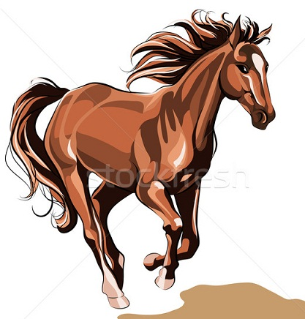

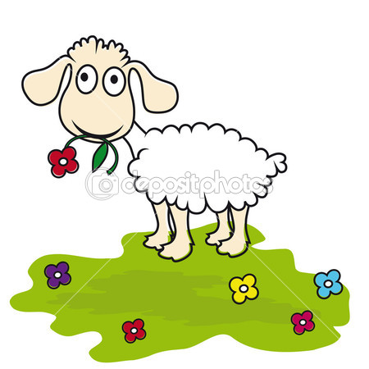

1 ………………………………………………….. kadar …………………………………………………………. 2 ……………………………………………………….gibi …………………………………………………………… 3 …………………………………………………………..göre……………………………………………………….

Aşağıdaki cümlelerdeki boşlukları **karşılaştırma sözcükleri** ile dolduralım.

* Fil fareden …………..hafiftir.
* Annemi dünyalar …………… çok seviyorum
* Ayşe’nin boyu Funda’dan …………..kısadır.
* Kitapta gördüğüm resmin ……………… gazetede de var.
* Bu duruma senin ……………..ben de çok üzülüyorum.
* Bulaşık makinesini kullanmak elde yıkamak ………….. yorucu değil.
* Tavşan,köpek…………………….. büyük değildir.